Física Aplicada

José Pinto (1181654)

Pedro Matias (1181544)

João Assunção (1191491)

Rui Rafael (1181357)

2021/2022

Trabalho 5

Procedimento 2- Grupo 3

Conteúdo

2.0 Introdução 2

2.0 sdsdExercício (US412) **Error! Bookmark not defined.**

2.1 Exercício (US412) 3

2.2 Exercício (US413) 6

2.3 Exercício (US414) 9

2.4 Exercício (US415) 14

# 2.0 Introdução

Neste documento será apresentado o sumário do raciocínio e passos tomados, bem como os resultados obtidos na resolução das user stories 412, 413, 414 e 415 do sprint 4 do 1º semestre de LEI. E representa a execução do que é pedido na user story 416.

# 2.1 Exercício (US412)

Dado que no procedimento 1 os cálculos de resistência dos materiais foram feitos assumindo uma área de 1m2, estes terão de ser refeitos considerando a área total do contentor. Para isto foram considerados contentores com o standard de 20 pés, com as seguintes medidas em metros:

**Comprimento**: 6.058m

**Largura**: 2.438m

**Altura**: 2.591m

Para facilitar a perceção das áreas, cada face do contentor será identificada como A, B, e C, sendo as faces opostas a estas A’, B’ e C’.

Figura 1: Indicação das faces do contentor.

Tendo em conta esta identificação, as áreas de cada face serão:

Depois de obter estes valores, a área total do contentor é obtida por.

Depois disto, a resistência térmica dos materiais selecionados é recalculada com a nova área. A fórmula usada é a mesma:

Sendo a espessura do material em metros, a constante de condutividade do material em , e a área em m2. No procedimento 1 os materiais escolhidos foram:

**Material externo:**

-Liga de aço de 60% Níquel, que tem um k de 19, com espessura de 2mm (0.002m).

**Material isolante:**

-Contentor de 7oC: Lã mineral de vidro, que tem um k de 0.035, com espessura de 2cm (0.02m).

-Contentor de -5oC: Espuma Fenólica, que tem um k de 0.02, com espessura de 2cm (0.02m).

**Material interior:**

-Contentor de 7oC: Folha Acrílica, que tem um k de 0.187, com espessura de 2cm (0.02m).

-Contentor de -5oC: Madeira Compensada, que tem um k de 0.13, com espessura de 2cm (0.02m).

Para simplificação da compreensão dos cálculos, foi decidido entre a equipa usar os mesmos materiais para ambos os tipos de contentores. Neste caso foram escolhidos os materiais que tinham sido definidos para os contentores de -5oC.

Assim, os novos valores de resistência térmica para cada material serão:

Material externo

Material isolante

Material interior

Depois destes cálculos, dado que estas são consideradas resistências em série, a resistência total da área do contentor é dada pela soma das resistências em sequência.

Depois da resistência, podemos chegar à taxa de transferência térmica pela fórmula:

Em que se deve considerar uma temperatura exterior de 20oC. Neste caso, cada tipo de contentor resulta em:

**Contentor de 7oC:**

**Contentor de -5oC:**

Finalmente, é necessário obter a energia fornecida a cada contentor durante uma viagem de 2h30m. Isto é feito através da fórmula:

Primeiro é necessário converter este tempo para segundos, já que W = J/s. Dado que 1 hora contém 3600 segundos:

E por fim calculamos a energia fornecida aos contentores.

**Contentor de 7oC:**

**Contentor de -5oC:**

# 2.2 Exercício (US413)

Para esta simulação, iremos considerar um navio cargueiro, carregado com 25 contentores a serem mantidos a 7oC, e 15 contentores a -5oC, numa viagem entre Leixões e Sines. Tendo em conta a velocidade média de um navio cargueiro se situa entre 30 e 50km/h, e que Leixões e Sines estão separados por 443Km, iremos considerar esta com uma viagem de 12 horas. Igualmente para efeitos de simulação, iremos considerar uma temperatura de 20oC à saída, que se fará sentir as primeiras 4 horas de viagem, e que a temperatura em Sines será de 28oC, que terá efeitos nas últimas 8 horas de viagem. Finalmente, para esta simulação, deve ser considerado que todas as faces dos contentores (tanto as expostas ao exterior como as não expostas) estão sujeitas às mesmas condições de temperatura externa.

Este cálculo será dividido em duas partes. Em primeiro lugar será calculada a energia a fornecer sob o efeito dos 20oC de Leixões, a todos os contentores, e em segundo lugar o mesmo cálculo será efetuado para os 28oC de Sines. A energia total fornecida na viagem será a soma dos dois valores.

Leixões

Neste caso, iremos calcular a energia total fornecida a todos os contentores, durante as primeiras 4 horas de viagem, em que a temperatura exterior é de 20oC. O primeiro cálculo necessário é o da taxa de transferência térmica. Mas neste caso já podemos usar os resultados obtidos no ponto 2.1, uma vez que o será o mesmo. Então os valores serão para um contentor de 7oC, e para um contentor de -5oC.

Para calcular a energia total por contentor, primeiro encontramos o número de segundos em 4 horas por:

E com este valor calculamos a energia total por contentor:

**Contentor de 7oC:**

**Contentor de -5oC:**

Finalmente, como temos 25 contentores de 7oC e 15 contentor de -5oC, as multiplicações irão dar a energia fornecida total por tipo de contentor:

**Contentor de 7oC:**

**Contentor de -5oC:**

Sendo que a energia total será:

Sines

O caso de Sines obriga a cálculos adicionais, pois além de a secção da viagem passar a ser 8 horas, a temperatura exterior agora é de 28oC. Assim, teremos de calcular novas taxas de transferência térmica.

**Contentor de 7oC:**

**Contentor de -5oC:**

Seguidamente obtemos o tempo de 8 horas em segundos.

E obtemos os valores de energia para esta secção de viagem. Como os passos foram já explicados no exemplo de Leixões, vamos já incluir o número total de contentores desse tipo.

**Contentor de 7oC:**

**Contentor de -5oC:**

Finalmente, a energia total das duas secções da viagem é somada:

E chegamos então à conclusão de que a energia total fornecida aos contentores, durante as 12 horas de viagem entre Leixões e Sines, foi de 2515.306226 MJ, ou de aproximadamente 2.515 GJ.

# 2.3 Exercício (US414)

Para esta situação, pretende-se saber qual a energia a fornecer à carga de contentores, numa viagem (ou rota), em função da posição dos contentores no navio. Admitindo que os contentores interiores, ou os lados não expostos diretamente ao “sol”, mantêm a temperatura inicial, ou de partida. Mas, as faces expostas, podem apresentar variações de temperatura ao longo da viagem.

Para tal é usada a simulação de viagem encontrada no ponto 2.2, mas agora tendo em conta as faces expostas dos contentores.

Este cálculo será dividido pelas seguintes partes:

1. Distribuição dos contentores de temperaturas de 7ºC e -5ºC.
2. Definição das posições que um contentor pode ocupar, de modo a expor diferentes conjuntos de faces ao exterior.
3. Definição das faces expostas por cada posição.
4. Associação dos contentores de diferentes temperaturas com as faces expostas.
5. Calcular a energia a fornecer sob o efeito de 20ºC de Leixões.
6. Calcular a energia a fornecer sob o efeito de 28ºC de Sines.
7. A energia total fornecida na viagem será a soma dos dois valores.

**1. Distribuição dos contentores de temperaturas de -5ºC a azul e 7ºC a amarelo.**

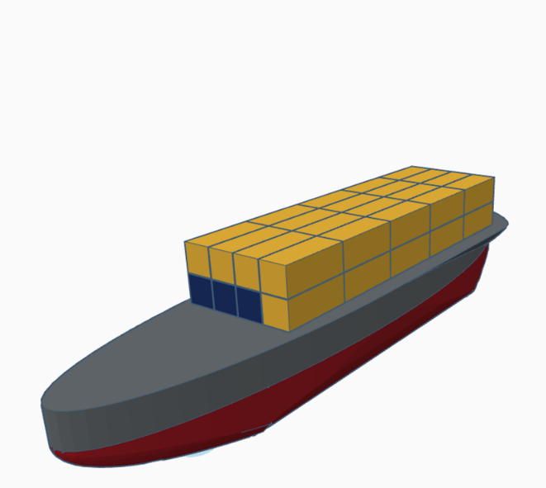

Figura 3: Distribuição de 25 contentores de temperatura de 7ºC.

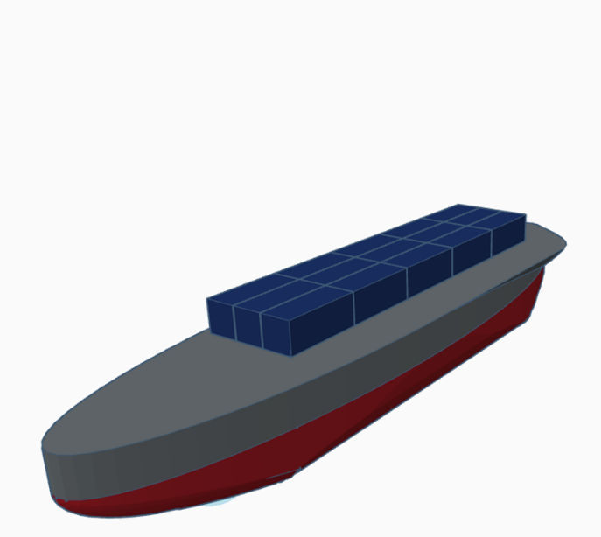

Figura 2: Distribuição de 15 contentores de temperatura de -5ºC.

**2. Definição das posições que um contentor pode ocupar, de modo a expor diferentes conjuntos de faces ao exterior.**

Figura 2: Várias posições de contentor, tendo em conta as suas faces expostas ao exterior.

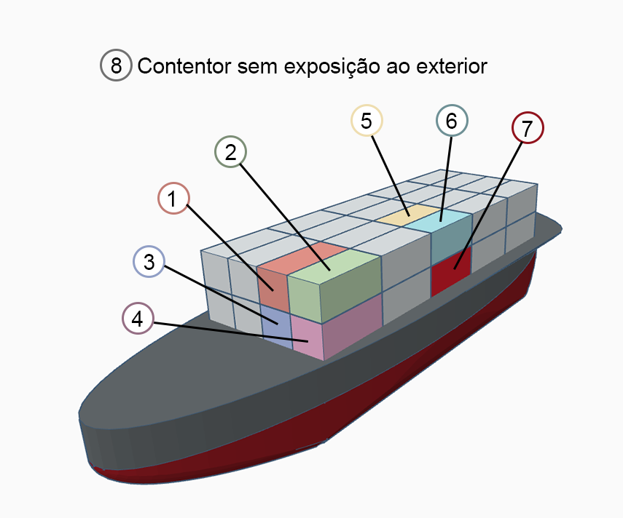

**3. Definição das faces expostas por cada posição. Os números indicados de 1 a 7 serão usados para indicar a respetiva variação de faces expostas.**

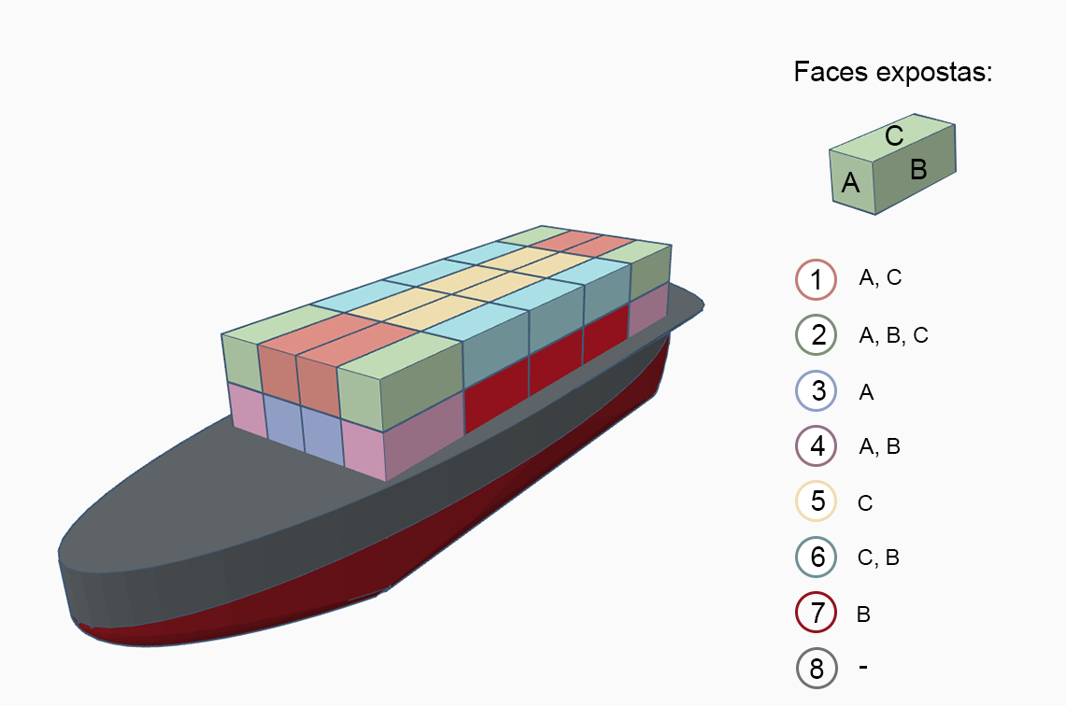

Figura : Indicação de faces expostas por contentor posicionado no navio.

**4. Associação dos contentores de diferentes temperaturas com as faces expostas.**

|  |  |  |
| --- | --- | --- |
| Posição no navio | Número de contentores  de -5ºC | Número de contentores  de 7ºC |
| 1 | - | 4 |
| 2 | - | 4 |
| 3 | 4 | - |
| 4 | 2 | 2 |
| 5 | - | 6 |
| 6 | - | 6 |
| 7 | 3 | 3 |
| 8  s/exposição ao exterior | 6 | 0 |

Figura 6: Tabela de associação dos contentores de diferentes temperaturas com as faces expostas.

**5. Calcular a resistência térmica para os contentores das posições definidas.**

Cálculo da resistência térmica para a um contentor da posição 1:

Material externo

Material isolante

Material interior

Total

**6. Calcular a energia a fornecer sob o efeito de 20ºC de temperatura externa de Leixões.**

Cálculo da taxa de transferência térmica para a um contentor de -5oC na posição 3 numa temperatura externa de 20ºC:

Cálculo da energia a fornecer ao contentor de -5ºC na posição 3, para uma viagem de 4 horas a 20ºC exteriores:

Multiplicando pelo número de contentores do mesmo tipo (4x), temos a energia total dos contentores de -5ºC na posição 3 para esta parte da viagem:

Este processo é repetido para todas as variações de contentores.

Ao somar os totais da energia calculada obtemos a energia necessária para manter os contentores na sua respetiva temperatura neste troço de Leixões:

**7. Calcular a energia a fornecer sob o efeito de 28ºC de Sines.**

**8. A energia total fornecida na viagem será a soma dos valores obtidos em cada troço.**

# 2.4 Exercício (US415)

Considerando a viagem simulada em 2.3, com uma carga de 15 contentores a -5ºC e 25 contentores a 7ºC, é possível reutilizar os resultados obtidos em 2.3.

Tendo em conta que já foram calculadas as necessidades energéticas das variações de contentores (ponto 6 e 7 do exercício 2.3).

É então somado as necessidades energéticas de cada troço e de seguida é avaliada a sua relação.

Energia necessária para o contentor de -5ºC na posição 3 no troço de Leixões:

Repetindo o procedimento para as restantes variações (-5 e 7 graus) no troço de Leixões, obtemos:

Repetindo o procedimento para as restantes variações (-5 e 7 graus) no troço de Sines, obtemos:

Como a energia necessária no troço de Sines é superior, é escolhido esse valor para calcular o número de geradores necessário.

Um gerador produz 75kW.

Convertendo 75kW para J/s, obtemos 75000J/s.

O número total de geradores necessários é de:

É concluído que 1 gerador de 75kW é suficiente para manter a temperatura dos contentores na duração da viagem simulada, pois o máximo de consumo dessa viagem é de 24730 J/s que é um terço da capacidade de um gerador de 75kW.